Belgique – België
P.P. – P.B.
5100 JAMBES
P904054
CYCLOCOEUR

Association
sans but lucratif

Club de cyclotourisme
pour handicapés de la vue

Nouvelles de Cyclocoeur

N°81

Périodique trimestriel : 4ème trimestre 2013

Editeur responsable : Julie LUYCKX
Avenue des Combattants 17 bte 12 5000 Namur
 081/43.44.31
julieluyckx@skynet.be

Internet : www.cyclocoeur.be

Bureau de dépôt postal : 5100 JAMBES (agrément P904054)


L’ARGENT NE FAIT PAS LE BONHEUR ?

CELUI QUI A DIT CELA N’A PAS
VINGT-CINQ TANDEMS A ENTRETENIR

Nous espérons vos dons très nombreux à notre compte :

IBAN : BE 96 7326 0624 5405
BIC : CREGBEBB (Cyclocoeur ASBL)
(sans frais bancaires au départ des pays de la zone Euro )

par PC banking ou self banking (jusqu’à nouvel ordre) 732-6062454-05

Nouvelles de Cyclocoeur

Périodique n°81 du 4ème trimestre 2013
Toute la troupe déjà boueuse lors de la promenade de décembre
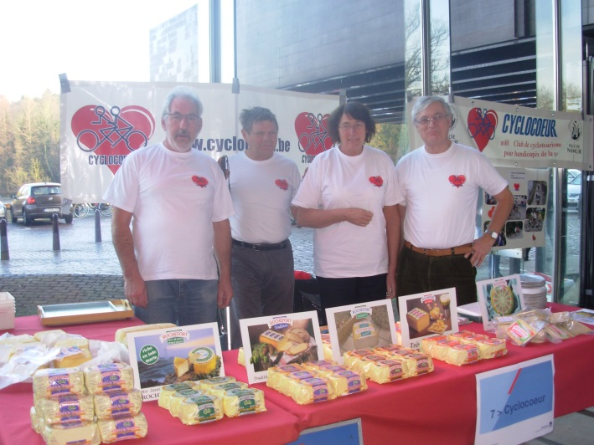
Cyclocoeur bien représenté au marché de Noël d'AXA Atout coeur

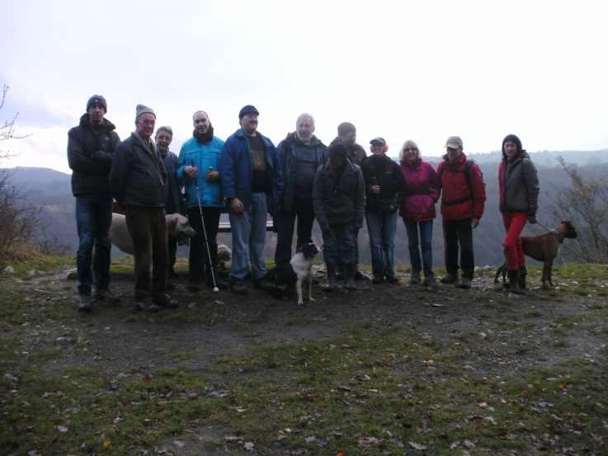
Vous lirez dans ce numéro 81 des "Nouvelles de Cyclocoeur":

Page 2 : éditorial + cotisation et certificats médicaux
Page 3 : le mot du président + séjour HMS
Page 4 : le peloton en Braban Wallon
Page 5 : dernière sortie tandem de 2013
Page 6 : à pieds dans notre fief présidentiel
Page 7 : une rencontre extraordinaire….. par Alexandra B et sa classe de rhéto
Page 8 : programme des activités par Michel DELPIERRE
Page 10 : Rassemblement Tandem Tour 2014 par Luc LEGRAIN
Page 12 : humour : quelques définitions sympas
Page 13 : la cuisine du président

1

Éditorial

Tout d'abord, au nom du Conseil d'Administration de Cyclocoeur et de l'équipe rédactionnelle des Nouvelles de Cyclocoeur, je vous souhaite une heureuse année 2014. Que cette année soit remplie de grands et petits moments de joie et de belles aventures en tandem.

L'année qui commence s'annonce riche en évènements pour notre club : le séjour annuel se déroulera chez les Ch'tis, nous participerons au Rassemblement Tandem Tour qui sera organisé chez nous par Luc LEGRAIN, un tour des abbayes wallonnes avec HMS, nos traditionnels séjours raquettes et journée bowling,… Et d'autres réjouissances pourront toujours s'ajouter à notre calendrier en cours d'année.

BONNE ANNEE et bonne lecture de l'épisode 81 des "Nouvelles de Cyclocoeur"!

Julie LUYCKX

Cotisation et certificats médicaux 2014

Qui dit nouvelle année, dit que votre cotisation est à renouveler… Il faut savoir que la cotisation est une marque d'appartenance au club et est un bon apport à la caisse de l'association. Pour 2014, le Conseil d'Administration a décidé de maintenir son montant à 25 Euros. Cette somme est à verser sur le compte de Cyclocoeur ASBL : BE96 7326 0624 5405.

Sachez aussi que la plupart des mutualités rembourse (partiellement ou intégralement) l'affiliation à un club sportif. Pour ce faire, prenez les renseignements auprès de votre mutuelle et faites remplir le document adéquat par notre secrétaire Victor LALOUX (lors d'une activité).

C'est aussi l'occasion de vous rappeler que les certificats médicaux doivent aussi être renouvelés! Ce papier est gage de votre bonne santé pour la pratique du tandem dans notre club. Si vous ne l'avez pas encore reçu, demandez-le à notre responsable de l'appui médical Reine SIMON (Charrau du Bocq, 1 à 5590 Ciney. Tél. 083/21.52.02 E-mail reine.simon@skynet.be
Ce document doit être rempli par votre médecin ou un centre de médecine sportive et renvoyé à Reine SIMON (à l'adresse indiquée ci-dessus) ou remis à un membre du Conseil d'Administration.

Merci pour votre collaboration au bon déroulement de l'administration de votre club.

Julie LUYCKX
2
Le mot du président

Chers amis de Cyclocoeur, bonjour !

Nous venons de terminer l’année 2013 par le marché de Noël en région Bruxelloise avec nos amis "d’AXA Atout Cœur".
La famille Mathot de Celles nous a offert une généreuse quantité de leur fameux fromage de Rochefort que nos dévoués bénévoles : Reine, Victor et Lucas ont pu vendre en un temps record durant ce marché.
Ceci va nous permettre de boucler l’année financière avec succès, m'a dit notre trésorier !

Permettez-moi de vous faire part d'un souhait : je serais très heureux que des personnes supplémentaires s’investissent, en 2015, dans le Conseil d’Administration de Cyclocoeur. Pour cela les éventuel(le)s intéressé(e)s peuvent venir à nos réunions pendant cette année 2014 afin de se rendre compte de la façon dont nous fonctionnons.
Je suis à votre entière disposition pour plus d’informations à ce sujet.
Je vous suggère également d'en parler autour de vous car, parfois, des personnes disposant de temps libre se demandent ce qu’elles pourraient bien faire comme occupations intéressantes. Vous les soulageriez donc de bien des recherches en leur conseillant de s'investir pour notre club !

Je vous souhaite à tous une excellente année 2014 ! Qu'elle vous apporte joie, bonheur, prospérité et qu'elle permette la réalisation de tous vos désirs de tandémistes.

Votre président
Robert MINET

Séjour HMS

Handi-multi-sports organisera, du mercredi 13 au dimanche 17 août 2014, le tour des abbayes wallonnes (Rochefort, Chimay, Orval).
Ce petit périple (+/- 180 Km) se fera en vélo dont 2 tricycles pour PMR. Les tandems sont les bienvenus mais, pour des raisons pratiques de logistique, seront limités à 4 ou 5.
Nous logerons dans un gite à partir du 14 août.
Le coût du séjour en pension complète est actuellement estimé à 150€ avec réduction possible de 50 pour cent si les participants apportent des sponsors ou parrains.
La distance journalière sera d'environ 60 km à allure modérée semblable à celle de Cyclocoeur.

Si vous souhaitez des renseignements complémentaires, n'hésitez pas à contacter Marc MAILLIEN (082/71.27.20 ou 0473/58.34.21 ou m.maillien@skynet.be)

Marc MAILLIEN

1
1
3
Le peloton en Brabant Wallon
20 octobre à Ottignies.

Après notre escapade à Huy avec nos amis liégeois de "La Lumière", nous avons emmenés nos bécanes sur les routes du Brabant Wallon en cette belle journée d'automne. Dimanche où notre taux de nouveaux participants a explosé! Nous avions le plaisir d'accueillir pour leur première sortie : Alexandra, que Robert et moi avions rencontré en septembre lors de notre séjour avec des rhétoriciennes de son école; Pierre, jeune sportif et connaissance d'Alexandra; Christiane, pilote de Cyclone A et une nouvelle jeune malvoyante : Leïla. N'ayez crainte, laissez-vous guider et tout va bien se passer!!

Nous nous sommes tous retrouvés sur le parking de la gare d'Ottignies pour préparer nos 13 bécanes et pour certains, c'est l'occasion de faire un petit tour de chauffe avant de prendre la route. Pour une fois, je prends place dans Libellule. J'avais envie d'y prendre la température et d'admirer le peloton de l'arrière. Non, je partageais tout simplement mon pilote et mon tandem avec Leïla!
Selon notre cap'tain, la sortie est facile! Ah oui? C'est quoi cette côte au tout début de l'itinéraire? Ben juste pour se mettre en jambe et se chauffer tiens!! Nous voilà sur les plateaux campagnards où les petites routes ont souffert du mauvais temps. Victor et Jean-Noël en feront les frais. À la sortie d'un tournant boueux, c'est la chute. Heureusement, plus de peur que de mal.
À la pause, sur un chemin de terre, j'échange ma place dans Libellule avec Robert. J'ai un peu envie de me dégourdir les jambes et de retrouver Alexandra. Nous voilà partis jusque Perwez tout en papotant et rigolant. Nous arrivons sur la place de Perwez où nous passons de temps en temps. Au moment de s'installer en terrasse, voilà qu'il se met à pleuvoir! Mais le tenancier du café avait tout prévu, il déplie son auvent pour que nous soyons au sec! Avec une bonne soupe maison, c'est le pied total!!

Nous repartons pour Ottignies en ayant changé de cap'tain : c'est Catherine qui prend le commandement du peloton. Je reprends place dans Libellule, histoire de faire une petite sieste digestive! À un moment, alors que nous traversions un bois sur une allée de pavés, j'ai pris la place d'Alain, derrière Micheline. Et là, on s'est lâchées toutes les deux. Sur les 20kms que nous avons faits ensemble, nous avons remonté le peloton à 5 reprises! Le tandem 100% féminin était au taquet!

Et voilà encore une sortie de passée. On charge les tandems sur la remorque, on récupère tous nos jeunes et nous nous donnons rendez-vous pour la dernière de la saison au local.

Julie LUYCKX
4
Dernière randonnée tandem de 2013

Le 10 novembre, nous nous retrouvions pour la dernière fois cette année au local de Jambes. C'est sous une pluie fraîche que les premiers arrivés commencent à préparer les bécanes. N'ayant dormi que 3 heures la nuit précédente, j'étais à un tour de pédalier de m'endormir. Il parait même que ma tête a fait peur à plus d'un participant… Mon réveil se fera plus tard dans la journée.
Le temps que tout le monde arrive et se prépare à l'intérieur (je n'avais jamais vu autant de monde en même temps dans notre local), la pluie a cessé! Yeah, c'est déjà plus motivant pour enfourcher les machines. Ce dimanche, nous serons guidés par la capischtroumpfette Mano! Oui notre capischtroumpf attitré était dans d'autres contrées. Mais la relève est assurée!

C'est une bonne dizaine de tandems qui prennent la route de Dave derrière Mano donc (avec une mention spéciale pour le tandem 100% Minet! Robert était piloté par sa sœur, Viviane, qui n'était plus venue à Cyclocoeur depuis 10 ans). Nous traversons Jambes, la Meuse, passons devant la gare et chez moi (un petit coucou à mes chats) pour monter sur le Ravel à Saint-Servais. Ah, déjà une erreur d'aiguillage! Mais si mes souvenirs sont bons, ça a été la seule! Nous montons jusque Daussoulx sur une voie quelque peu humide mais heureusement, il n'y avait pas trop de feuilles mortes. La tête du peloton en profite pour rappeler qu'il faut faire attention aux poteaux avec une petite pensée au passage pour Louis qui, il y a déjà quelques années avait fait une fameuse chute à Vedrin.

Tiens nous arrivons à l'endroit où, habituellement, nous faisons la halte. "Héé pourquoi on ne s'arrête pas??" Il parait que la pause est prévue plus loin. Soit. Nous passons à travers villages et campagnes (Rhisnes, La Bruyère, Temploux, Spy (tiens c'est ici la pause, on a déjà pas mal roulé) et nous laissons descendre vers Floreffe par Floriffoux, Franière,…). Je jette des coups d'œil de plus en plus inquiets vers le ciel. "Gloups ça devient vraiment très sombre. Allez, ça va aller il ne reste vraiment plus grand-chose pour arriver à l'abbaye". Eh ben non!! Un quart d'heure avant d'arriver à l'abri, le ciel nous tombe sur la tête. Il faut affronter les éléments d'une drache de grêlons qui nous trempe intégralement en un rien de temps… Quelle délivrance quand je reconnais l'entrée du village de Floreffe. "Allez courage mon vaillant pilote, au bout de la rue on est sauvés!" Biensûr, il suffit qu'on arrive à notre lieu de pic-nique pour que la pluie s'arrête…. Sinon, ce ne serait pas drôle. On découvre une belle salle bien chauffée avec les poutres apparentes où on déballe notre casse-croute. À la question "Que voulez-vous boire", la grande majorité des tandémistes répondent : "une soupe"!!! Et on en profite pour réquisitionner les radiateurs pour faire sécher nos affaires et, pour ceux qui ont prévu, se changer!

Pour l'après-midi, notre capischtroumpfette annonce qu'il ne reste que 18 km. "On sera rentrés tôt!". Nous traversons Floreffe pour passer au-dessus de la Sambre en passant devant l'usine Materne. Ensuite, nous filons à droite sur Flawinne. On roule à bonne allure avant de passer la petite côtelette. Tiens, si on allait prendre le café chez Louis-Marie, on est juste à côté. Mais on sent l'écurie et on rejoint Namur. Nous retraversons la Sambre, saluons la majestueuse citadelle et rentrons à la caserne.

Voilà une année qui se termine en beauté et à part cette pluie de grêlons, il a fait sec!! Nous pouvons ranger les tandems jusqu'au mois de mars et souhaiter un bon hiver à ceux que nous ne verrons pas dans 15 jours au repas.
Julie LUYCKX
5
À pieds dans notre fief présidentiel

Le 8 décembre, le rendez-vous était pris à l'auberge de la Lesse à Celles pour une balade de 12km à travers bois. Une bonne dizaine de randonneurs étaient prêts à partir à l'assaut des bois du bord de Lesse! C'était l'occasion de rencontrer certains membres du club des Léopards avec qui Robert marche toutes les semaines.
Et les randonnées pédestres, c'est aussi l'occasion d'emmener les chiens. L'espèce canine était presque aussi bien représentée que la déficience visuelle.

S'il n'y a qu'un mot à retenir de cette matinée, je vous dirais sans hésiter : boueux!! Certains en avaient même jusqu'aux genoux!

Nous avons commencé par une belle côte, ce qui nous a tout de suite réchauffés! Nous avançons tranquillement en évitant tant que faire se peut les flaques. Après un passage sur un sentier étroit, nous retrouvons l'asphalte. Profitons-en pour alléger nos bottines de toute cette boue collante. Bon pas pour longtemps mais c'est déjà ça!
Nous nous arrêtons à un point de vue qui donne sur la Lesse et tout dans le fond, certains peuvent distinguer les voies du chemin de fer. Nous les côtoierons de plus près plus tard. Nous prenons quelques minutes pour admirer le paysage, grignoter un peu (n'est-ce pas Robert!) et prendre une photo. Nous repartons pour descendre tout ce que nous avions monté au début de la randonnée. Arrivés au bord de la rivière, Robert, notre local du jour nous propose de faire un petit détour pour aller voir le château de Walzin. Nous empruntons la passerelle, juste le long des voies du chemin de fer pour passer au-dessus de l'eau (il fait un peu frais pour passer à gué) et après quelques minutes, de belles falaises claires (c'est la grimpeuse qui parle) apparaissent avant de laisser la place au château. En fait, ce château, tout qui a déjà fait la descente de la Lesse en kayak le connait! C'est la grande bâtisse en surplomb à hauteur d'une des cascades. C'est tout aussi sympathique de le voir à notre hauteur! Nous rebroussons chemin, repassons à côté des rails du train pour poursuivre notre aventure boueuse le long de l'eau. Luc nous entraine même dans une pinède où certes, il fait moins glissant mais où la difficulté se trouve à hauteur de tête…. Nous retrouvons rapidement une petite route qui nous conduit jusqu'à notre point d'arrivée (qui est aussi celui de départ).

Voilà une belle marche de 12 km qui s'achève dans la bonne humeur et, pour ceux qui restent, autour d'un bon repas! C'était une bien belle matinée!!

Julie LUYCKX

6
1
1
Une rencontre extraordinaire... ou - comme le dit Julos... une petite "vélorution"!

Il y a quelques temps de cela, dans le cadre exceptionnel de la ferme St François à Chimay, s'est produite une petite vélorution... quasiment à l'insu du grand public! La connaissiez-vous? En avez-vous entendu parler? Et pourtant...
Il s'agissait d'amener une dizaine de jeunes à la rencontre de l'ASBL Cyclocoeur, dans le cadre de leur retraite de rhéto. Or, cette mission de sensibilisation, pas évidente avec des groupes de jeunes qui ne sont pas toujours à l'écoute quand ils sont ensemble... fut magnifiquement accomplie par Robert, Président du groupe et sa délicieuse vice-présidente, Julie: il vous suffira de lire la suite pour en être convaincu!

Arrivées dans le froid, la pluie et la grisaille d'un mois de septembre bien propre à notre patrie, ces jeunes rhétoriciennes "en tongs" n'en revenaient pas des 20kms franchis sur tous types de chemins par Robert et son invention géniale: le Roberton. A l'arrivée, elles étaient harassées, lui paraissait bien plus frais qu'elles toutes... Son secret? La confiance! Se laisser guider par les mouvements très fins captés à la ceinture de la jeune qui le guidait...
Pendant ce temps, Julie s'était attelée à la tâche (bien féminine...) de ranger toute la cuisine du lieu. Quel accueil!
Leur étonnement redoubla devant la jovialité de Julie et l'aisance de Robert dans cette ferme inconnue. Leur complicité, leurs explications, et aussi sans doute l'amitié de Luc, le fondateur de Cyclocoeur, les mit tout de suite à l'aise et à l'affut du secret de leur joie: la résilience. Serge Thiry, complice de cette aventure, en fut lui aussi, pendant la semaine, un bel exemple...
C'est donc tout naturellement qu'après avoir écouté nos hôtes du jour leur parler de toute la panoplie de tactiques déployées par les 'ivoiriens' pour se débrouiller dans la vie quotidienne, chacun voulut joindre l'expérience au récit, en mangeant le dessert à l'aveugle. Tactique de celle qui découpait le gâteau pour masquer l'inégalité des parts? Peut-être un peu. Mais ce fut surtout l'occasion de découvrir combien tous les sens s'affinent, quand celui de la vue manque...

Après une nuit bien méritée, et pendant que les bottines tentaient de sécher (de ce point de vue-là les tongs sont plus pratiques...), le petit déjeuner fut l'occasion de nouveaux rires...
Le moment tant attendu s'en vint alors, avec la mise en circuit des tandems. Quelle surprise! Conduire un tandem, guidé par la voix de Robert et de Julie était la meilleure garantie contre les chutes. Et nos joyeux lurons de tituber, à deux sur des tandems "normaux", tandis que la voix sûre s'élevant de la place de derrière des tandems ivoiriens était un gage de démarrage réussi!
Leur professeur, toute occupée à en tirer une parabole sur le coaching par la confiance, les vit tour à tour, faire l'expérience de cette conduite maîtrisée de voix de maître par ceux qui sont plus détendus que les voyants... Certains même s'essayèrent à la conduite de derrière, les yeux fermés. La parabole prenait tout son sens... Et si les jeunes apprenaient de vous à avancer, confiants, sur un chemin pas toujours clair?!
Jamais la journée ne parut plus courte.

Et ce n'est sûrement pas demain la veille que nous oublierons la si belle rencontre de celles et ceux qui ont le cyclocoeur sur la main... MERCI Robert, Julie et tous les cyclistes du cœur pour votre formidable association!
Les rhétoriciennes du Christ-Roi - leur professeur, Alexandra B.
1
7

Programme des activités

INSCRIPTIONS :
Pour participer aux activités, il faut obligatoirement s’inscrire au préalable chez Michel DELPIERRE :
Tél. : 081/74 14 56
GSM : 0494/08 53 16

Courriel : mi.delpierre@skynet.be
REMARQUE IMPORTANTE CONCERNANT LES ACTIVITES TANDEM :
Le recrutement de pilotes n’est pas toujours chose aisée !
Il est donc rappelé aux déficients visuels, que les inscriptions tardives (au-delà de la date limite mentionnée dans le programme) ne pourront être prises en compte que si le nombre de pilotes inscrits est suffisant. Dans le cas contraire, ces inscriptions ne seront acceptées que si le déficient visuel concerné se trouve lui-même un pilote (en-dehors de la liste des pilotes déjà inscrits bien entendu !).
Soyez donc attentifs, car la date limite d’inscription peut être plus ou moins éloignée de l’activité concernée !

Dimanche 2 février 2014 : Assemblée Générale annuelle

Notre Assemblée Générale annuelle se tiendra le dimanche 2 février 2014 à la Maison des Pères Rédemptoristes, rue Godefroid, 19, à 5000 NAMUR (à proximité de la gare).

Programme de la journée :

9h30 : accueil des participants

10h à 12h : Assemblée Générale

Nous prendrons ensuite l’apéritif suivi d’un dîner. Le prix en est fixé à 10 €. Ce montant peut être versé sur le compte bancaire BE96 7326 0624 5405 de Cyclocoeur ou être réglé sur place. Les boissons seront vendues à un prix démocratique.

Inscriptions chez Michel DELPIERRE pour le samedi 25 janvier au plus tard.

Dimanche 16 février 2014 : Bowling

Une matinée bowling nous sera proposée par Jean-Luc BARTHELEMY le dimanche 16 février à 9h30 au bowling de la Chaussée de Perwez, 251, à 5002 SAINT-SERVAIS (NAMUR).
Cette activité sera suivie d’un dîner (boulettes sauce tomate ou vol au vent). Le prix pour l’ensemble (bowling et repas) est fixé à 20 €. Les boissons ne sont pas comprises.
Inscriptions chez Michel DELPIERRE pour le dimanche 2 février (jour de l’Assemblée Générale) au plus tard.

Dimanche 2 mars 2014 : Marche à Jemelle
1
Le rendez-vous pour cette activité, proposée par Léopold LAURENT, est fixé à 9h30 à la gare de Jemelle. La distance à parcourir sera d’une douzaine de kilomètres.
Inscriptions chez Michel DELPIERRE pour le dimanche 23 février au plus tard.

Dimanche 23 mars 2014 : Randonnée tandem au départ de Jambes

Pour notre première activité tandem de l’année le rendez-vous est fixé à 9h30 au local.
8
Inscriptions chez Michel DELPIERRE pour le jeudi 13 mars au plus tard.

Dimanche 27 avril 2014 : Randonnée tandem au départ de Givet (France)

Le rendez-vous est fixé à 10h sur le parking du Manège, cinéma situé au pied du Fort de Charlemont, sur le quai des Fours, le long de la rive gauche de la Meuse. Les participants qui viennent en train seront pris en charge à la gare de Dinant.
Inscriptions chez Michel DELPIERRE pour le jeudi 17 avril au plus tard.

Dimanche 11 mai 2014 : Randonnée tandem au départ de Jambes

Pour cette activité, le rendez-vous est fixé à 9h30 au local.
Inscriptions chez Michel DELPIERRE pour le jeudi 1er mai au plus tard.

Du jeudi 22 au samedi 24 mai 2014 : Rassemblement Tandem Tour à Namur

Vous trouverez les informations concernant le RTT 2014 dans l’article de Luc LEGRAIN publié dans ce numéro de notre trimestriel.

Dimanche 22 juin 2014 : Randonnée tandem

Du samedi 19 au vendredi 25 juillet 2014 : Séjour tandem à Bailleul (en France, dans le département du Nord de la région Nord-Pas-de-Calais, non loin de la frontière belge)

Dimanche 31 août 2014 : Randonnée tandem

Dimanche 28 septembre 2014 : Randonnée tandem

Dimanche 19 octobre 2014 : Randonnée tandem

Dimanche 9 novembre 2014 : Randonnée tandem

PRÉCISIONS CONCERNANT NOS ACTIVITÉS CYCLISTES :

REPAS :
Sauf indication contraire, vous devez emporter votre pique-nique.
Vous pouvez déposer votre sac dans la voiture-balai. Il vous est demandé d’y fixer une étiquette à votre nom, afin d’éviter des recherches fastidieuses !
Des boissons sont toujours disponibles à la halte de midi.

PARCOURS ET ALLURE :
Nous parcourons environ 60 km sur la journée.
Nous roulons à allure modérée, en attendant toujours les éventuels retardataires.
En cas de problème, quel qu’il soit, il est toujours possible d’embarquer dans la camionnette balai (Libellule pour les initiés).

SÉCURITÉ :

Il vous est rappelé que le port du casque est obligatoire !

Michel DELPIERRE
9
Une concentration de tandems
pour personnes handicapées de la vue

Namur, du 22 au 24 mai 2014

Historique
Dès 1991, sous l’égide de la CBPAM (Confédération Belge pour la Promotion des Aveugles et Malvoyants), une concentration de tandems eut lieu chaque année. Celle-ci avait pour but de promouvoir le sport, et plus particulièrement le cyclotourisme pour handicapés de la vue, dans tout le pays.
Ces manifestations étaient organisées à tour de rôle par des clubs pour aveugles et malvoyants, d’autres organismes sportifs, des initiatives privées (familles Hercot et Cespedes). Le club Cyclocoeur l’organisa à deux reprises. En 2001, à Namur, 98 tandems furent réunis et le Prince Philippe et la Princesse Mathilde nous firent l’honneur de leur visite. En 2007, à Marche-en-Famenne, la concentration reçut le soutien d’AXA AtoutCoeur.
Suite à la mise en veilleuse de la CBPAM, la dernière édition (la 19ème) eut lieu en 2010 à La Hulpe, organisée par les clubs Havi2 et Cyclone A.

Genèse de notre initiative
En 2008, je créais ma fondation dont l’objectif est de soutenir des projets philanthropiques collectifs au profit de personnes défavorisées. Après 2010, j’eus quelquefois l’idée d’organiser la 20ème édition de cette concentration tant appréciée par les aveugles et malvoyants.
Le coup de pouce se présenta en avril 2012 lorsque, lors d’un passage à Dunkerque, je fus sollicité par l’association française RTT (Rassemblement Tandem Tour) pour organiser à leur profit un séjour cyclotouriste dans la région de Namur.

L’occasion était belle pour combiner la 20ème édition de la concentration de « feu la CBPAM » avec la 5ème édition du RTT.
Pour répondre aux souhaits de l’association RTT, la formule a été adaptée. Au lieu d’un évènement d’une journée comme c’était le cas précédemment, la concentration se déroulera sur plusieurs jours. Des parcours de longueurs différentes seront proposés.


Logement
Le Centre culturel « Marcel Hicter » (Chemin des Marroniers, 26 à 5100 Wépion) a été choisi pour héberger les participants à plusieurs journées (jusqu’à 195 personnes), principalement nos amis français. Ce Centre de la Fédération Wallonie-Bruxelles, mieux connu sous le nom de « La Marlagne » sera aussi le lieu de départ et d’arrivée des différentes randonnées cyclistes. D’autres manifestations y prendront place.
10
Programme
Le programme définitif n’a pas encore été établi mais je peux déjà annoncer qu’il y aura :
- des randonnées cyclistes le jeudi 22 mai après-midi, les vendredi 23 et samedi 24 mai toute la journée ; les parcours, dont la distance variera entre 30 et 100 km, n’ont pas encore été fixés car ils dépendront des endroits de haltes de midi qui nous seront proposés par les clubs-service sollicités ;

- des expositions ouvertes au public au Centre de la Marlagne, entre autres les photographies grand format de Véronique Vercheval rassemblées sous le titre de « Tu ne vois pas, alors regarde… », projet élaboré par l’asbl « Le troisième Œil » ;
- des soirées animées à La Marlagne et des visites culturelles à Namur et environs.

Prix du séjour
Il vous sera loisible de participer à toutes les activités ou seulement une partie.
Le séjour complet vous est proposé à un prix tout à fait démocratique : 95 €. Ce prix comprend l’hébergement (en chambres de 2 ou 3 personnes), les repas du jeudi midi au dimanche matin, les frais administratifs et les assurances.
Le prix sera modulé en fonction de votre participation. Les visites culturelles seront payantes.

Inscriptions
Certains d’entre vous ont déjà reçu une invitation de la part de l’association RTT. Vous pouvez vous inscrire par cette voie ou directement à la Fondation Luc Legrain.
Les inscriptions se font par équipage : pilote et passager.
Les inscriptions pour le logement seront clôturées le 10 mars 2014.
Pour certaines activités, une inscription collective via les différents clubs est envisageable.
Les préinscriptions sont ouvertes aux coordonnées ci-dessous.

Soutien demandé
Pour l’organisation d’une telle manifestation, une équipe est nécessaire.
Le Conseil d’administration de Cyclocoeur sera sollicité pour apporter une aide matérielle.
D’autre part, si vous êtes prêts à m’accorder votre soutien pour l’une ou l’autre tâche dans l’organisation, faites-le-moi savoir.

Luc LEGRAIN

Rue des Inhauts, 3
5021 BONINNE
081/21.43.01
0476/54.30.00
Luc.legrain@skynet.be
11
Quelques définitions sympas…
Pour commencer 2014 avec le sourire
Autobus : Véhicule qui roule deux fois plus vite quand on court après que quand on est assis dedans.
Taser : Instrument utilisé afin de mieux faire passer le courant entre la police et la jeunesse.
Mozart : Célèbre compositeur que l'on écoute le plus souvent dans les pizzerias car on sent bien que mozzarella.
Beauté intérieure : Concept inventé par les moches pour pouvoir se reproduire.
Sudoku : Qui a le Sudoku a le nord en face.
Porte-clefs : Invention très pratique qui permet de perdre toutes ses clefs d'un coup au lieu de les perdre une par une.
Etat : Système mafieux le mieux organisé de tous les temps
Cravate : Accessoire servant à indiquer la direction du cerveau de l'homme
Carla Bruni : Blanche-neige moderne ayant eu une préférence pour un des sept nains : Grincheux
Coiffeur : Seul endroit où les Bleus peuvent espérer une coupe
Voiture : Invention ingénieuse, permettant de contenir 200 chevaux dans le moteur et un âne au volant
Parents : Deux personnes qui t'apprennent à marcher et à parler pour ensuite te dire de t'asseoir et de te taire
Internet Explorer : Petite application instable servant à télécharger Mozilla Firefox
Titeuf : Ce qui sort de la TitePoule
Orteil : Appendice servant à détecter les coins de portes
Egalité des sexes : Nouveau concept créé par les hommes pour ne plus payer le restaurant
Facebook : Le seul endroit où tu parles à un mur sans être ridicule
Oui-Oui : Fils illégitime de Sissi
GPS : Seule femme que les hommes écoutent pour trouver leur chemin
12
La cuisine du Président
Ingrédients pour un vôtion (pour une dizaine de personnes) :

Pour la pâte levée (5 pâtons)

500 grammes de farine
200 grammes de lait
1 œuf
20 grammes de levure fraîche
50 grammes de sucre
10 grammes de sel
150 grammes de beurre

Pour la garniture

Environ 500 grammes de sucre
Environ 500 grammes de beurre
Cannelle en poudre
1 jaune d’œuf (pour dorer)
Sucre glace

Préparer une pâte levée
- Mélangez la farine, le lait, l’œuf, la levure et le sucre à l’aide d’un robot ménager pendant une dizaine de minutes.
- Ajouter le sel et le beurre et mélanger pendant une dizaine de minutes afin d’obtenir un mélange homogène.
- Diviser la pâte en deux pâtons de 200 grammes et trois autres de 150 grammes.
- Confectionner des boules et laisser reposer environ une heure sous un essuie (la chaleur permet de faire lever la pâte).

Pour la garniture
- Abaisser au rouleau les cinq pâtons. Etaler le pâton de 200 grammes sur une plaque graissée.
- Mélanger dans un grand bol le sucre avec de la cannelle en poudre (mettre plus ou moins de cannelle, selon les envies).
- Etaler une fine couche de sucre mélangé avec de la cannelle en poudre sur tout le pâton, hormis sur les bords. Ajouter cinq noix de beurre réparties équitablement.
- Recouvrir avec un pâton de 150 grammes et répéter l’opération trois fois avec les autres pâtons de 150 grammes.
- Dorer les bords du premier pâton de 200 grammes et recouvrir le tout avec le dernier pâton de 200 grammes.
- Prendre les bords et les retourner de manière à bien celler le vaution (pour que le sucre ne s’échappe pas pendant la cuisson).
- Laisser reposer une demi-heure le vôtion, recouvert d’un plastique.
- Piquer le vôtion à l’aide d’un couteau et le dorer avec du jaune d’œuf.
- Saupoudrer de sucre glace et enfourner la préparation pendant 30 minutes dans un four préchauffé à 180 degrés. A déguster de préférence tiède.

13

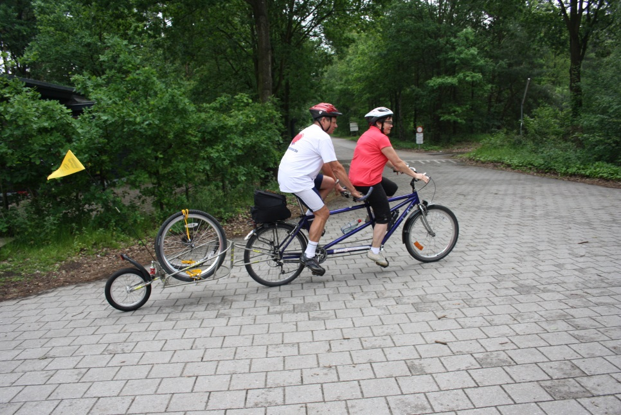

Notre club bénéficie de l’aide énergique de



